**The Great Escape**

Game Design Document

Inhalt

1. Übersicht…………………………………………………………………………… S.3
2. Gameplay und Core Mechanics……………………………………………… S.4
3. Das Floss…………………………………………………………………………… S.5
4. Einflüsse und Referenzen……………………………………………………… S.6
5. Ästhetik und Stil des Spiels…………………………………………………….. S.7
6. User Interface…………………………………………………………………….. S.8
7. Benötigte Art Assets……………………………………………………………. S.9
8. Sound………………………………………………………………………………. S.10
9. Steuerung…………………………………………………………………………. S.11
10. Geschichte und Charaktere………………………………………………….. S.12
11. Zielgruppe………………………………………………………………………… S.14
12. Zielplattform………………………………………………………………………. S.14
13. Entwicklungspipeline……………………………………………………………. S.14
14. Tasks und Aufgabenteilung…………………………………………………… S.15
15. Zusätzliche Inhalte………………………………………………………………. S.16
16. Referenzen……………………………………………………………………….. S.17
17. Änderungen GDD……………………………………………………………….. S.17
18. **Übersicht**

The Great Escape ist ein 2D Couch-Koop Spiel für zwei bis vier Spieler im Pixel Art Stil. Man übernimmt die Rolle von Schatzjägern, die nach einem erfolgreichen Raub aus der Tempelanlage des feindlichen Stammes fliehen müssen. Die Spieler fliehen dabei über den nahegelegenen Fluss und müssen sich um Angreifer und auch Reparaturen des Flosses kümmern, um den Feinden zu entkommen.

Das Spiel ist gewonnen, wenn mindestens ein Spieler lebend bis zum Schluss des Flusses kommt und mit dem Schatz entkommen kann.  
Das Spiel ist verloren, wenn beide Spieler von dem Feind getötet werden.

**Levelaufbau**

Es gibt nur einen Level, den Fluss. Der Fluss hat zufällige Kurven nach oben und unten, sodass man das Floss immer wieder ausrichten muss um nicht am Ufer anzustossen. Die Grösse des Levels bzw. die Länge des Flusses kann am Anfang im Spielmenu eingestellt werden und soll sich an einer Spiellänge von 5 Minuten und 10 Minuten orientieren.

Der Level soll prozedural aufgebaut werden, damit es nicht schnell langweilig wird und sich der Wiederspielwert erhöht. Noch nicht fest steht, ob der Level bei einer Kurve auch komplett vertikal verlaufen kann, oder ob es mehr oder weniger nur horizontal bleiben soll.

1. **Gameplay und Core Mechanics**

Von beiden Seiten des Flusses stürmen Feinde auf das Floss zu und versuchen die Spieler zu schnappen. Um das verhindern zu können, stehen den Spielern mehrere Möglichkeiten zur Verfügung:

**Floss steuern**

Am Ruder hinten kann man die Fahrtrichtung bestimmen und verhindern, dass das Floss gegen die Ufer stösst und die Gegner es entern.

**Ressourcen aufsammeln**

Um das Floss treiben Stöckeund Blätter. Diese können von den Spielern aufgesammelt werden um damit Reparaturen auszuführen oder Erste Hilfe zu leisten. Die Spieler müssen dafür ins Wasser steigen, können jedoch nur aufsammeln, was auch direkt neben dem Floss vorbeischwimmt, da man sich am Floss dabei festhalten muss.

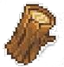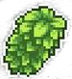

**Löcher reparieren**

Die Gegner werfen Steine, die Löcher in das Floss schlagen. Umso mehr Löcher im Floss sind, desto langsamer fährt es, also müssen die Löcher repariert werden. Dies kann man mit Stöcken, die man aus dem Wasser geborgen hat.



**Medikit herstellen**

Auf dem Floss hat es einen Erste Hilfe Kasten um die Spieler zu verarzten. Um diesen benutzen zu können muss jedoch Heilsalbe hergestellt werden. Dazu braucht man die aufgesammelten BlätternC:\Users\Philip\AppData\Local\Microsoft\Windows\INetCache\Content.Word\leaf.png.

**Angreifer abwehren**

Die Feinde werfen Speere auf die Spieler und Enterhaken auf das Floss, um es an den Rand zu ziehen. Man kann die Speere abwehren, indem man in die richtige Richtung sieht und sein Schild zieht. Es gibt nur ein Schild auf dem Floss, die Spieler müssen sich also absprechen wer die Speere abwehrt

Die Enterhaken kann man kontern, indem man das Seil durchschneidet mit dem Angriffs-Befehl. Der Spieler am Ruder kann auch jeweils gegensteuern, damit man mehr Zeit zum Durchschneiden hat.

1. **Das Floss**

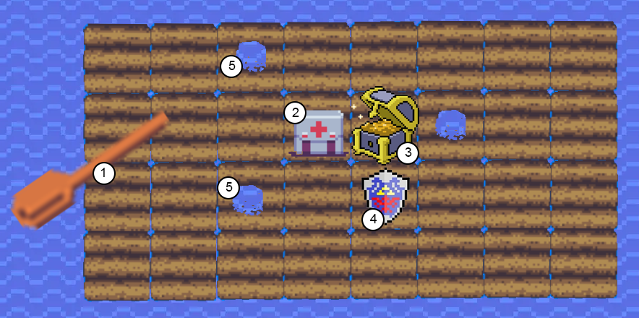

1. Ruder
2. Erste Hilfe Kasten
3. Gestohlener Schatz
4. Schild zum verteidigen
5. Löcher von den Steinwerfern

Das Floss besteht aus 8 x 4 Tiles, worauf sich die Spieler bewegen können. Wenn man mit dem Ruder ***(1)*** interagiert, ist derjenige Spieler in der Lage das Floss zu steuern mit den Bewegungstasten, bis er wieder abbricht. Der Erste Hilfe Kasten ***(2)*** kann benutzt werden um Medikits herzustellen wenn man Blätter gesammelt hat. Bei der Verteidigung gegen Speer-Werfer kommt der Schild ***(4)*** zum Einsatz. Der Schild kann auch jederzeit wieder auf dem Floss abgelegt werden und der zweite Spieler kann es aufnehmen. Die Löcher im Floss ***(5)*** werden von den Steinwerfern verursacht und können repariert werden mit Stöcken.

Die Grösse vom Floss wird eventuell noch angepasst werden müssen je nachdem wie sich das Gameplay spielt bei 4 Spielern.

1. **Einflüsse und Referenzen**

Die Idee für die Flussfahrt kommt aus der TV-Serie **„See“** von **Steven Knight**. Verschiedene Angreifer versuchen die Flüchtenden auf dem Floss zu schnappen. Die Handlungszeit, Motivation der Charaktere sowie die Anzahl der Gegner und Protagonisten weichen jedoch im Spiel von der Serie ab.

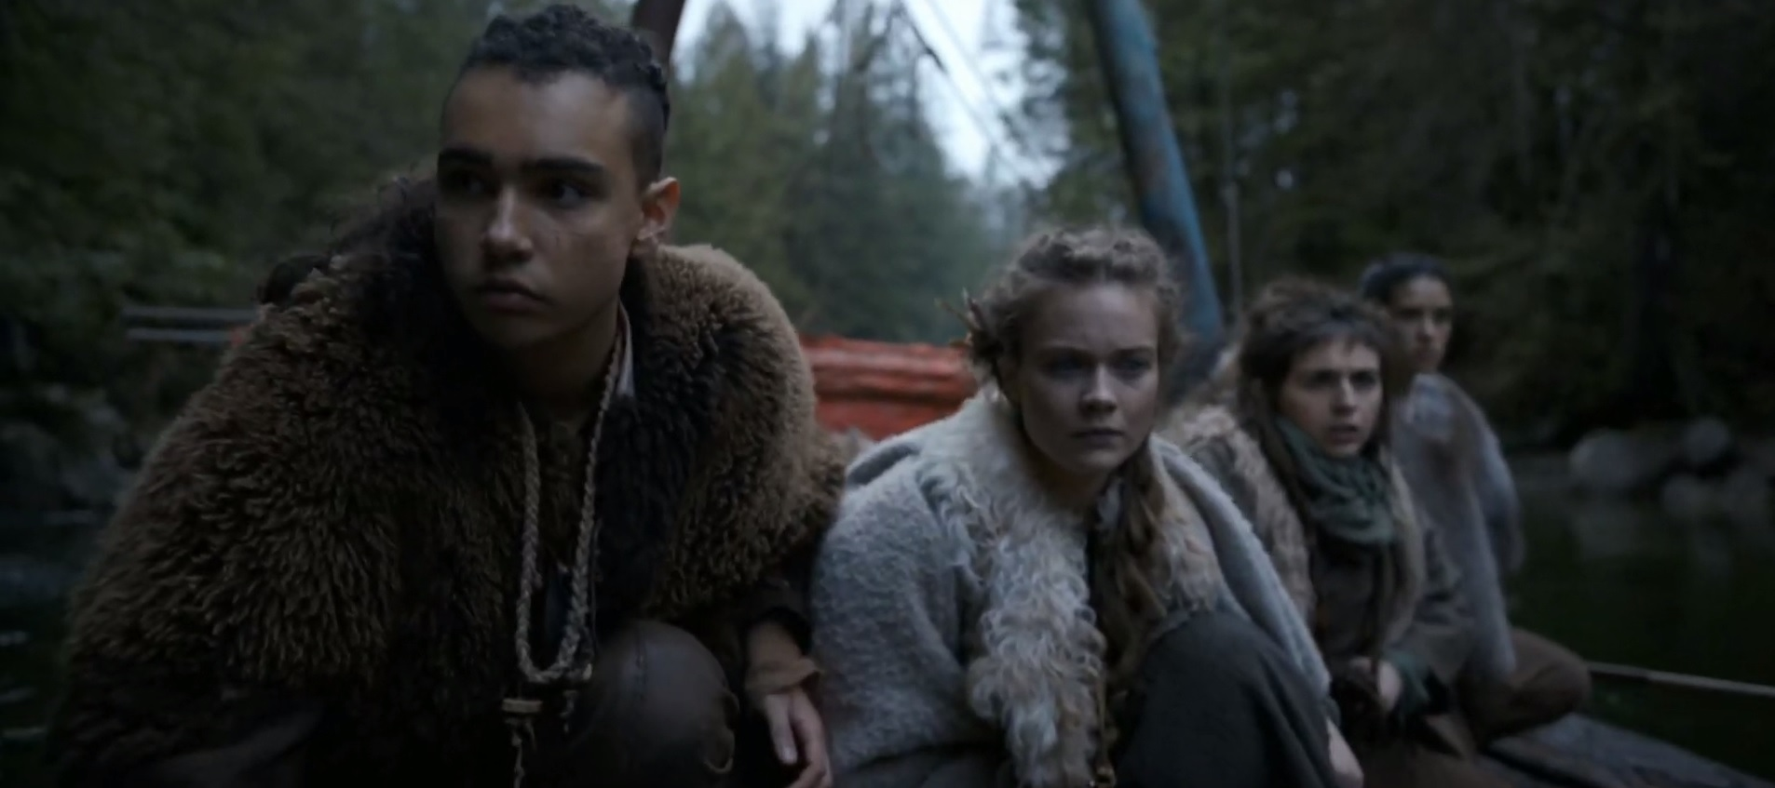

Abbildung 1 - Die Protagonisten fliehen auf dem Floss

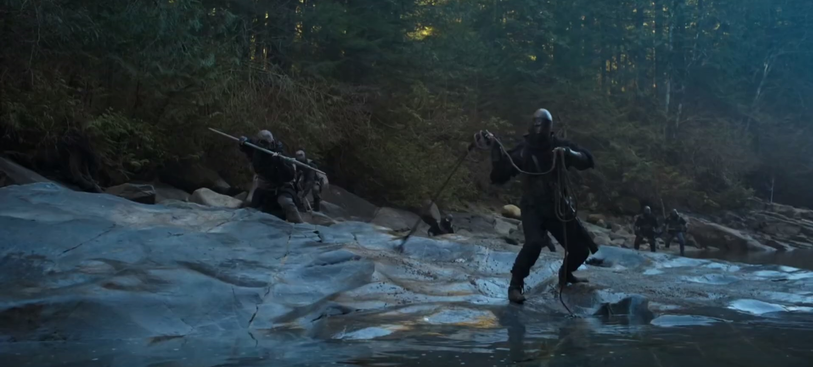

Abbildung 2 - Die Angreifer warten am Ufer und versuchen anzugreifen

1. **Ästhetik und Stil**

Das Spiel ist in Pixel Art Grafik gehalten mit 16x16 Pixel Tiles. Das Farbschema soll sich im Stil der Waldgebiete in *Stardew Valley* halten.

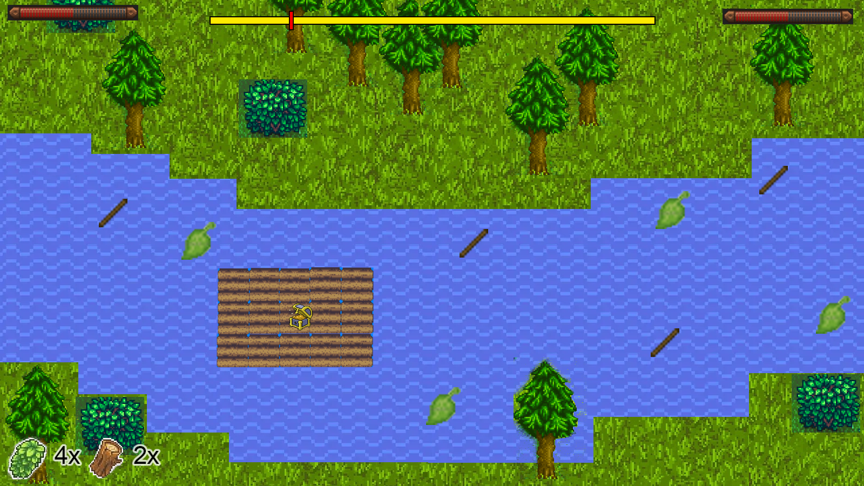

Mockup wie das Spiel aussehen könnte

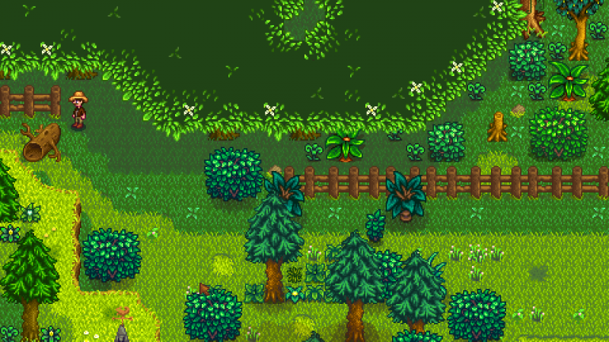

Abbildung 3 - Stardew Valley Wald-Abschnitt

1. **User Interface**

Das User Interface ist simpel gehalten, sodass man sich vor allem auf das Gameplay konzentrieren kann. Die beiden Spieler haben jeweils einen Lebensbalken. Oben links für Spieler 1, oben rechts für Spieler 2.





Zudem gibt es eine gemeinsame Ressourcen-Anzeige für die Gegenstände die man aus dem Wasser aufgelesen hat.

Blätter  Stöcke



Am oberen Bildschirmrand befindet sich eine Fortschrittsanzeige für den Weg den man bereits zurückgelegt hat und wie viel man noch vor sich hat. Evtl. werden auch gewisse Hindernisse oder spezielle Gegner angezeigt.



1. **Benötigte Art Assets**

Die Assets sind im Tile-Format 16x16 Pixel gehalten für die Umgebung und Items, sowie 16x32 Pixel für Characters.

**Player Characters Assets(16x32 Pixel):**

-4 verschiedene Player Modelle

-Animationen: Laufen, reparieren, Angriff und benutzen

**Enemy Characters Assets(16x32 Pixel):**

-Steine-Werfer – Animation laufen und werfen

-Speer-Werfer – Animation laufen und werfen

-Haken-Werfer – Animation laufen, werfen und reinziehen

**Map Assets (16x16 Pixel):**

-Wasser (Animiert, 6 Frames)

-Ufer (Oben, unten und jeweils rechts und links in der Ecke)

-Rasen (3 verschiedene Tiles für Abwechslung)

-Büsche (2 verschiedene)

-Bäume (2 verschiedene)

**Floss Assets (16x16 Pixel):**

-Rand (8 Tiles)

-Mitte (Evtl. verschiedene für Abwechslung)

-Mitte mit Loch

**Items zum Aufsammeln im Wasser (16x16 Pixel):**

-Blatt

-Stein

**Enemy Weapons (16x16 Pixel):**

-Stein

-Speer

-Haken

**UI Assets (Grösse noch zu entscheiden):**

-Lebensanzeige der Spieler

-Level-Progress

-Player Inventory

1. **Sound**

Die Musik des Spiels klingt wie, wenn man auf Vormarsch ist und sie klingt nach Abenteuer. Sie ist in 8-bit gehalten. Beispiel: <https://www.youtube.com/watch?v=A0r8eyW11AQ>

Für das Spiel sind folgende SFX in 8-Bit nötig:

- Gewinnen (Beispiel: <https://www.newgrounds.com/audio/listen/253096>)

- Verlieren (Beispiel: <https://www.youtube.com/watch?v=br3OzOrARh4>)

- Rudern

- Seil durchschneiden

- Heilung (Beispiel: <https://www.youtube.com/watch?v=MZfLW5Y7zb8&list=PLhkViDtUpVXWNJ7CLldOwrLIaoNHIsUon&index=10>)

- GUI Bedienung (Beispiel: <https://www.youtube.com/watch?v=4PwZu9SRr8Q> bei 0:17) - (Gegner Geräusche)

- Speer abwehren (Aufprall auf Schild des Speers bzw. der Steine)

- Schaden des Spielers (Beispiel: <https://www.youtube.com/watch?v=gkT_zDsM5pY> bei 1:09)

- Schaden des Flosses (durch Steine und Speer)

- Reparatur des Flosses

- Aufprall ans Ufer (Beispiel: <https://www.youtube.com/watch?v=nMFFIwv7F_s> ) - Aufprall ins Wasser (Beispiel: <https://www.youtube.com/watch?v=00Iohs_BRnQ> bei 2:52) - Aufsammeln von Materialien (Beispiel: <https://www.youtube.com/watch?v=_lhBgeQxKhc> von 0:00 bis 0:01)

Alle SFX und Musik Beispiele sind nur eine grobe Vorstellung von dem wie die ganzen Komponenten in dem Spiel klingen können.

1. **Steuerung**

Das Spiel kann mit Tastatur oder Game-Controller gespielt werden. Jeder Spieler hat folgende Aktionen:

**Game Controller**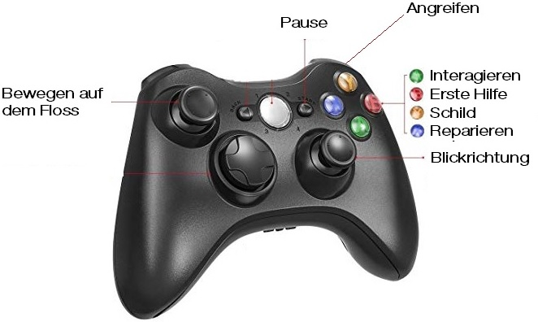

**Tastatur**

**Bewegen auf dem Floss**

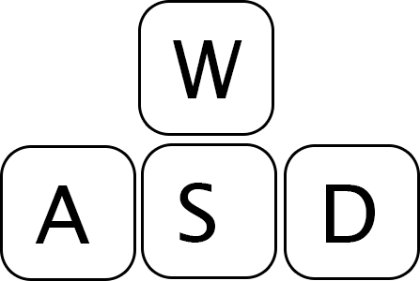

**Interagieren  Reparieren**



** Erste Hilfe 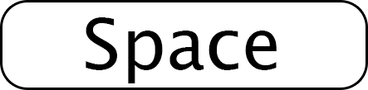 Angreifen**

1. **Geschichte und Charaktere**

Die Zeit ist das 14. Jahrhundert, wir befinden uns im Reich der Azteken. Das Spiel startet in dem Gottestempel. Die Charaktere der Spieler versuchen, den Schatz eines feindlichen Stammes zu stehlen. Sie weichen mehrere Fallen aus und sind an die Beute angekommen. Leider löst Spieler 1 eine Falle aus. Die Spieler rennen zum Ausgang, während Schreie des angefeindeten Stamm im Hintergrund hörbar sind. Die Spieler rennen die Treppen runter, während sie von den Tempelwachen verfolgt und angeworfen werden. Die Charaktere schauen sich um, damit sie einen Weg zum entkommen finden und sehen ein Floss am nahegelegenen Fluss. Die Charaktere sind auf dem Floss und versuchen, die Angriffe auszuweichen, während sie Schaden an dem Floss reparieren. Hier beginnt das Spiel.

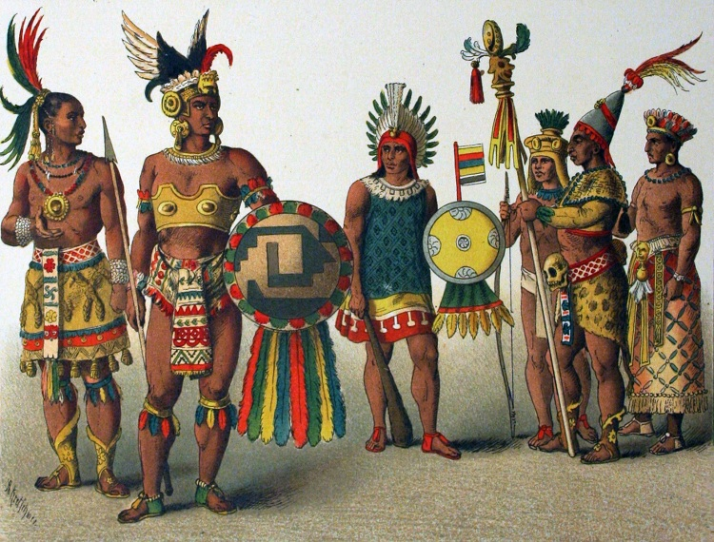

Abbildung 4 - Illustration von Aztekischen Kriegern

**Spieler**

Die Spieler können am Anfang vor dem Spiel einen weiblichen oder einen männlichen Charakter auswählen mit dem sie die Flucht bestreiten wollen. Zusätzlich kann auch die Farbe der Kleidung ausgewählt werden, damit man die Charaktere besser unterscheiden kann im Spiel. Es ist möglich von 2 bis 4 Spieler zu spielen.

**Gegner**

Es werden insgesamt 5 Gegner zu jeder Zeit vorhanden sein bei 2 Spielern und es erscheinen dann mehr Gegner wenn es mit mehr Spielern gespielt wird. Die Gegner werden auf einer zufälligen Seite vom Fluss gespawnt. Wenn ein Gegner stirbt wird er nach kurzer Zeit wieder durch einen Neuen ersetzt. Es sollen möglichst immer die volle Anzahl Gegner in der Szene sein, um die Spieler auf Trab zu halten. Zwei-Speer Werfer, zwei Steine-Werfer und ein Enterhaken-Werfer.

**Speer-Werfer**  
  
Wirft Speere auf die Spieler nach einer gewissen Zeit. Diese Speere können mit dem Schild abgewehrt werden. Wenn ein Spieler getroffen wird, werden 25% Leben abgezogen.

**Steine-Werfer**  
  
Die Steine-Werfer versuchen das Floss zu zerstören. Sie werfen einen Stein auf eine freie Fläche vom Floss, was ein kleines Loch generiert. Umso mehr Löcher im Floss sind umso langsamer Fährt es

**Enterhaken-Werfer**

Die Enterhaken-Werfer versuchen das Floss ans Ufer zu ziehen, damit die Eingeborenen die Spieler direkt im Nahkampf angreifen können

Wenn ein Gegner das Floss an eines der Ufer ziehen können, werden sie versuchen auf das Gefährt draufzuspringen und die Spieler im Nahkampf anzugreifen. Jeder Spieler hat ein Schwert womit er die Angreifer abwehren und auch töten kann.

1. **Zielgruppe**

Die Zielgruppe des Spiels sind soziale Achievers, Leute, die ein Ziel erreichen wollen durch Zusammenarbeit und dazu nicht viel Zeit aufwenden wollen. Auch geeignet als Partyspiel.

1. **Zielplattform**

Zielplattform ist der Computer. Da das Spiel mit Unity entwickelt wird, sowie auch von Anfang an Controller Unterstützung bekommen soll, würde ein Konsolen-Port für die Playstation oder die Nintendo Switch auch eine spätere Option darstellen.

1. **Entwicklungspipeline**

Game Engine: Unity Version 2019.3.1f1

Tools für 2D Assets: Photoshop, Gimp, Aseprite

Sound-Tools: Audacity

Sound-Bibliothek: [www.soundsnap.com](http://www.soundsnap.com)

Unity Asset Store

**14. Tasks und Aufgabenteilung:**

**Tasks:**

-Hauptmenu

-Bildschirm für Spielvorbereitung (Spieler joinen, evtl Auswahl von Aussehen)

-Endscreen mit Punkten

-Player Controller (Movement, Interaction, Camera)

-Map Generator (Flussverlauf zufällig, mit Ufer, Rasen, Bäumen und Büschen)

-Enemy Spawning und Spieler verfolgen und angreifen

-Player Leben zeichnen und Funktion.

-Collectibles generieren und Player Interaktion damit

-Art Assets Character

-Art Assets Enemies

-Art Assets Map

-Art Assets Floss & Collectibles

-Art Assets Enemy Weapons

-Intro/Outro

**Aufgabenteilung:**

|  |  |  |  |  |
| --- | --- | --- | --- | --- |
| **Arbeiten** | **Dennis** | **Arbin** | **Philipp Keller** | **Philip Widmann** |
| UI Art und Funktion |  | X |  |  |
| Gegner KI | X |  |  |  |
| Musik/ SFX | X |  |  |  |
| Level Generator |  |  |  | X |
| Menu & Input System |  |  |  | X |
| Character/Map Art & Intro |  |  | X |  |
| Pre Game Screen/Charakterauswahl | X | X |  |  |
| Balancing / Playtesting | X | X | X | X |
| Unterstützung Art Assets | X | X | X | X |

Die Art Assets werden einen grossen Teil ausmachen, daher werden Art-Tasks noch nicht alle festgelegt und werden von den Personen übernommen, die gerade freie Kapazitäten haben.

1. **Zusätzliche Inhalte**

Wenn noch genügend Zeit übrig bleibt nach dem implementieren der geplanten Features, könnte das Spiel noch folgendermassen erweitert werden:

- Endboss, den man am Schluss der Flucht noch besiegen muss bevor man gewonnen hat.

- Mehr Customizing bei der Charakterauswahl. Evtl. Hüte/Accessoires

- Mehr sammelbare Gegenstände aus dem Wasser

- Skalierender Schwierigkeitsgrad

- Highscore Liste / Punktesystem

- Mehr verschiedene Gegner wie Bogenschützen

1. **Referenzen**

**Abbildung 1**: See (2019), TV-Show, USA: Chernin Entertainment,

Endeavor

**Abbildung 2:** See (2019), TV-Show, USA: Chernin Entertainment,

Endeavor

**Abbildung 3:** Stardew Valley (2016), USA, Eric Barone

**Abbildung 4:** Azteken – Atlantisforschung (2019). [image] available at: https://atlantisforschung.de/index.php?title=Azteken

1. **GDD Änderungen**

20.Februar 2020:

- Sound/SFX

-Story-Anpassung

-Tasks und Arbeitsverteilung

-Benötigte Art Assets, Entwicklungspipeline

-Referenzen